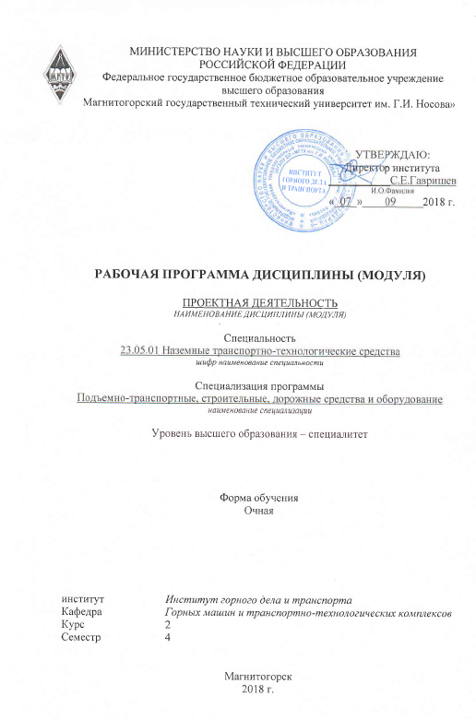


1 Цели освоения дисциплины (модуля)
Целями освоения дисциплины (модуля) являются:
- формирование и развитие способности определять способы достижения целей проекта, выявлять приоритеты решения задач при производстве, модернизации и ремонте наземных транспортно-технологических средств, их технологического оборудования и комплексов на их базе;
- формирование и развитие способности разрабатывать конкретные варианты решения проблем производства, модернизации и ремонта наземных транспортно-технологических средств, проводить анализ этих вариантов, осуществлять прогнозирование последствий, находить компромиссные решения в условиях многокритериальности и неопределенности.

2 Место дисциплины (модуля) в структуре образовательной программы
подготовки бакалавра (магистра, специалиста)
Дисциплина входит в вариативную часть блока 1 образовательной программы.
Для изучения дисциплины необходимы знания (умения, владения), сформированные в результате изучения предшествующих дисциплин и прохождения практик:
Б1.Б.04 Экономика
Знания (умения, владения), полученные при изучении данной дисциплины будут необходимы при изучении следующих дисциплин, прохождении практик и ГИА:
Б1.Б.23 Детали машин и основы конструирования
Б1.Б.24 Теория механизмов и машин
Б2.Б.04(П) Производственная - преддипломная практика
Б3.Б.02 Подготовка к защите и защита выпускной квалификационной работы

3 Компетенции обучающегося, формируемые в результате освоения
дисциплины (модуля) и планируемые результаты обучения
В результате освоения дисциплины (модуля) обучающийся должен обладать следующими компетенциями:

Структурный  элемент  компетенции | Планируемые результаты обучения
ПК-4 способностью определять способы достижения целей проекта, выявлять приоритеты решения задач при производстве, модернизации и ремонте наземных транспортно-технологических средств, их технологического оборудования и комплексов на их базе
Знать | - основные правила построения типовых элементов деталей и узлов машин и механизмов;  - систему построения ГОСТов, общие положения ЕСКД;  - способы обеспечение качественных показателей и технического уровня создаваемой техники.
Уметь | - решать задачи конструирования типовых узлов;  - проводить экономическую оценку принимаемых решений;  - использовать типовые способы достижения эксплуатационная надежность и пути ее повышения.
Владеть | - принципами конструирования деталей и узлов машины;  - методикой выявления приоритетных решений задач при производстве, модернизации и ремонте наземных транспортно-технологических средств, их технологического оборудования и комплексов на их базе;  - способами достижения заданной надежности создаваемой машины.
ПК-5 способностью разрабатывать конкретные варианты решения проблем производства, модернизации и ремонта наземных транспортно-технологических средств, проводить анализ этих вариантов, осуществлять прогнозирование последствий, находить компромиссные решения в условиях многокритериальности и неопределенности
Знать | - типичные проблемы, возникающие при проектировании наземных транспортно-технологических средств, их технологического оборудования и комплексов на их базе;  - основные этапы создания машин;  - основные принципы и методику конструирования машин.
Уметь | - выделять основные тенденции развития наземных транспортно-технологических средств, их технологического оборудования и комплексов на их базе;  - применять теоретические знания при разработке конкретных вариантов решения проблем производства, модернизации и ремонта наземных транспортно-технологических средств, их технологического оборудования и комплексов на их базе;  - классифицировать технические решения в соответствии с МПК.
Владеть | - навыками прогнозирования последствий принятых проектных решений в условиях многокритериальности и неопределенности;  - навыками поиска компромиссных решений проблем производства, модернизации и ремонта наземных транспортно-технологических средств, их технологического оборудования и комплексов на их базе;  - навыками дискуссии по значимым проблемам и процессам развития средств механизации и автоматизации наземных транспортно-технологических средств, их технологического оборудования и комплексов на их базе..

4 Структура и содержание дисциплины (модуля)
Общая трудоемкость дисциплины составляет 3 зачетные единицы 108 акад. часов, в том числе:
– контактная работа – 34,95 акад. часов:
– аудиторная – 34 акад. часов;
– внеаудиторная – 0,95 акад. часов;
– самостоятельная работа – 73,05 акад. часов;

Раздел/ тема  дисциплины | Семестр | Аудиторная  контактная работа  (в акад. часах) |  |  | Самостоятельная работа (в акад. часах) | Вид самостоятельной  работы | Форма текущего контроля успеваемости и  промежуточной аттестации | Код и структурный  элемент  компетенции
Раздел/ тема  дисциплины | Семестр | лекции | лаборат.  занятия | практич. занятия
Введение. Единая система конструкторской ЕСКД документации. Общие положения (ГОСТ 2.001 -2013). Определение и назначение. Область распространения стандартов ЕСКД. Состав и классификация стандартов ЕСКД обозначение стандартов ЕСКД. Внедрение стандартов ЕСКД. | 4 | 1 |  |  |  | Самостоятельное изучение учебной и научной литературы. Поиск дополнительной информации по теме (работа с библиографическим материалами, с электронными библиотеками и ЭОР, информационно-коммуникационные сети Интернет). | Индивидуальное собеседование. Индивидуальное сообщение на занятии. | ПК-4 - зув  ПК-5 - зув
- Виды изделий. Деталь. Сборочная единица. Комплекс. Комплект. | 4 | 1 |  |  | 5 | Самостоятельное изучение учебной и научной литературы. Поиск дополнительной информации по теме (работа с библиографическим материалами, с электронными библиотеками и ЭОР, информационно-коммуникационные сети Интернет). | Индивидуальное собеседование. Индивидуальное сообщение на занятии. | ПК-4 - зув  ПК-5 - зув
- Виды и комплектность конструкторских документов (ГОСТ 2.001 -2013). Термины и определения. Электронная модель детали. Чертеж детали. Электронная модель сборочной единицы. Сборочный чертеж. Чертеж общего вида. Теоретический чертеж. Габаритный чертеж. Электромонтажный чертеж. Монтажный чертеж. Упаковочный чертеж . Схема. Электронная структура изделия. Ведомость спецификаций. Ведомость ссылочных документов. Ведомость покупных изделий. Ведомость разрешения применения покупных изделий. Ведомость держателей подлинников. Ведомость технического предложения. Ведомость эскизного проекта. Ведомость технического проекта. Пояснительная записка. Ведомость электронных документов. Технические условия. Программа и методика испытаний. Таблица. Расчет. Эксплуатационные документы. Ремонтные документы. Инструкция. Комплектность конструкторских документов. Пример построения полного комплекта конструкторских документов. Нормоконтроль. | 4 | 2 |  |  | 5 | Самостоятельное изучение учебной и научной литературы. Поиск дополнительной информации по теме (работа с библиографическим материалами, с электронными библиотеками и ЭОР, информационно-коммуникационные сети Интернет). | Индивидуальное собеседование. Индивидуальное сообщение на занятии. | ПК-4 - зув  ПК-5 - зув
- Общие требования к текстовым документам (ГОСТ 2.105 -2013) | 4 | 1 |  |  | 2 | Самостоятельное изучение учебной и научной литературы. Поиск дополнительной информации по теме (работа с библиографическим материалами, с электронными библиотеками и ЭОР, информационно-коммуникационные сети Интернет). | Индивидуальное собеседование. Индивидуальное сообщение на занятии. | ПК-4 - зув  ПК-5 - зув
- Технические условия (ГОСТ 2.114 -2013). Основные положения. Правила построения и изложения технических условий. Вводная часть. Технические требования. Основные параметры и характеристики (свойства). Требования к сырью, материалам, покупным изделиям. Маркировка. Упаковка. Требования безопасности. Требования охраны окружающей среды. Правила приемки. Методы контроля. Транспортирование и хранение. Указания по эксплуатации. Гарантии изготовителя. Согласование и утверждение технических условий. | 4 | 2 |  |  | 12 | Самостоятельное изучение учебной и научной литературы. Поиск дополнительной информации по теме (работа с библиографическим материалами, с электронными библиотеками и ЭОР, информационно-коммуникационные сети Интернет). | Индивидуальное собеседование. Индивидуальное сообщение на занятии. | ПК-4 - зув  ПК-5 - зув
- Техническое предложение (ГОСТ 2.118- 2013). Общие положения. Требования к выполнению документов. Общие требования к выполнению документов. Пояснительная записка. Обязательные разделы пояснительной записки: введение, назначение и область применения разрабатываемого изделия, техническая характеристика, описание и обоснование выбранной конструкции, расчеты, подтверждающие работоспособность и надежность конструкции, описание организации работ с применением разрабатываемого изделия, ожидаемые технико-экономические показатели, уровень стандартизации и унификации. Перечень документов, используемых при разработке технических предложений и получаемых разработчиком изделия от других предприятий и организаций (авторские свидетельства, отчет о патентных исследованиях, справка потребителя о необходимом объеме производства разрабатываемых изделий. | 4 | 2 |  |  | 7 | Самостоятельное изучение учебной и научной литературы. Поиск дополнительной информации по теме (работа с библиографическим материалами, с электронными библиотеками и ЭОР, информационно-коммуникационные сети Интернет). | Индивидуальное собеседование. Индивидуальное сообщение на занятии. | ПК-4 - зув  ПК-5 - зув
- Перечень работ, выполненных на стадии технического предложения:  а) выявление вариантов возможных решений, установление особенностей вариантов (принципов действия, размещения функциональных составных частей и т. п.), их конструкторскую проработку.  б) проверка вариантов на патентную чистоту и конкурентоспособность, оформление заявок на изобретения;  в) проверка соответствия вариантов требованиям техники безопасности и производственной санитарии;  г) сравнительная оценку рассматриваемых вариантов и выбор оптимального варианта (вариантов) изделия, обоснование выбора;  д) установление требований к изделию (технических характеристик, показателей качества и др.) и к последующей стадии разработки изделия (необходимые работы, варианты возможных решений, которые следует рассмотреть на последующей стадии и др.);  е) подготовку предложений по разработке стандартов (пересмотр или внесение изменений в действующие стандарты), предусмотренных техническим заданием на данной стадии | 4 | 2 |  |  | 7 | Самостоятельное изучение учебной и научной литературы. Поиск дополнительной информации по теме (работа с библиографическим материалами, с электронными библиотеками и ЭОР, информационно-коммуникационные сети Интернет). | Индивидуальное собеседование. Индивидуальное сообщение на занятии. | ПК-4 - зув  ПК-5 - зув
- Эскизный проект (ГОСТ 2.119- 2013). Общие положения. Требования к выполнению документов. Общие требования к выполнению документов. Чертеж общего вида. Ведомость эскизного проекта. Пояснительная записка. Перечень работ, выполняемых при разработке эскизного проект. | 4 | 1 |  | 6/2И | 14 | Самостоятельное изучение учебной и научной литературы. Поиск дополнительной информации по теме (работа с библиографическим материалами, с электронными библиотеками и ЭОР, информационно-коммуникационные сети Интернет). Подготовка к практическому занятию и выполнение практических работ. | Индивидуальное собеседование. Индивидуальное сообщение на занятии. Проверка индивидуального задания и его защита. | ПК-4 - зув  ПК-5 - зув
- Технический проект (ГОСТ 2.120- 2013). Общие положения. Требования к выполнению документов. Общие требования к выполнению документов. | 4 | 2 |  | 6/2И | 10 | Самостоятельное изучение учебной и научной литературы. Поиск дополнительной информации по теме (работа с библиографическим материалами, с электронными библиотеками и ЭОР, информационно-коммуникационные сети Интернет). Подготовка к практическому занятию и выполнение практических работ. | Индивидуальное собеседование. Индивидуальное сообщение на занятии. Проверка индивидуального задания и его защита. | ПК-4 - зув  ПК-5 - зув
Перечень работ, выполняемых при разработке технического проекта:  а) разработка конструктивных решений изделия и его основных составных частей;  б) выполнение необходимых расчетов, в том числе подтверждающих технико-экономические  показатели, установленные техническим заданием;  в) выполнение необходимых принципиальных схем, схем соединений и др.;  г) разработка и обоснование технических решений, обеспечивающих показатели надежности,  установленные техническим заданием и предшествующими стадиями разработки (если эти  стадии разрабатывались);  д) анализ конструкции изделия на технологичность, разработка метрологического обеспечения (выбор методов и средств измерения);  е) разработка, изготовление и испытание макетов;  ж) оценка изделия в отношении его соответствия требованиям экономики, технической эстетики;  з) оценка возможности транспортирования, хранения, а также монтажа изделия на месте его применения;  и) оценка эксплуатационных данных изделия (взаимозаменяемости, удобства обслуживания, ремонтопригодности, устойчивости против воздействия внешней среды, возможности быстрого устранения отказов, контроля качества работы изделия, обеспеченность средствами контроля технического состояния и др.);  к) окончательное оформление заявок на разработку и изготовление новых изделий (в том числе средств измерения) и материалов, применяемых в разрабатываемом изделии;  л) проведение мероприятий по обеспечению заданного в техническом задании уровня стандартизации и унификации изделия;  м) проверку изделия на патентную чистоту и конкурентоспособность, оформление заявок на изобретения;  н) выявление номенклатуры покупных изделий, согласование применения покупных изделий;  о) согласование габаритных, установочных и присоединительных размеров с заказчиком или  основным потребителем;  п) оценка технического уровня и качества изделия;  р) разработка чертежей сборочных единиц и деталей, если это вызывается необходимостью ускорения выдачи задания на разработку специализированного оборудования для их изготовления;  с) проверка соответствия применяемых решений требованиям техники безопасности и производственной санитарии;  т) составление перечня работ, которые следует провести на стадии разработки рабочей документации, в дополнение и (или) уточнение работ, предусмотренных техническим заданием,  техническим предложением и эскизным проектом;  у) подготовка предложений по разработке стандартов (пересмотр или внесение изменений в действующие стандарты), предусмотренных техническим заведением на данной стадии. | 4 | 3 |  | 5/2/И | 11,05 | Самостоятельное изучение учебной и научной литературы. Поиск дополнительной информации по теме (работа с библиографическим материалами, с электронными библиотеками и ЭОР, информационно-коммуникационные сети Интернет). Подготовка к практическому занятию и выполнение практических работ. | Индивидуальное собеседование. Индивидуальное сообщение на занятии. Проверка индивидуального задания и его защита. | ПК-4 - зув  ПК-5 - зув
Итого за семестр | 4 | 17 |  | 17/6И | 73,05 |  | Промежуточная аттестация (зачет)
Итого по дисциплине |  | 17 |  | 17/6И | 73,05 |  | Промежуточная аттестация (зачет)
И – в том числе, часы, отведенные на работу в интерактивной форме.

5 Образовательные и информационные технологии
1. Традиционные образовательные технологии ориентируются на организацию образовательного процесса, предполагающую прямую трансляцию знаний от преподавателя к студенту (преимущественно на основе объяснительно-иллюстративных методов обучения). Учебная деятельность студента носит в таких условиях, как правило, репродуктивный характер.
Формы учебных занятий с использованием традиционных технологий:
Информационная лекция – последовательное изложение материала в дисциплинарной логике, осуществляемое преимущественно вербальными средствами (монолог преподавателя).
Практическое занятие, посвященное освоению конкретных умений и навыков по предложенному алгоритму.
2. Технологии проблемного обучения – организация образовательного процесса, которая предполагает постановку проблемных вопросов, создание учебных проблемных ситуаций для стимулирования активной познавательной деятельности студентов.
Формы учебных занятий с использованием технологий проблемного обучения:
Проблемная лекция – изложение материала, предполагающее постановку проблемных и дискуссионных вопросов, освещение различных научных подходов, авторские комментарии, связанные с различными моделями интерпретации изучаемого материала.
Практическое занятие в форме практикума – организация учебной работы, направленная на решение комплексной учебно-познавательной задачи, требующей от студента применения как научно-теоретических знаний, так и практических навыков.
3. Интерактивные технологии – организация образовательного процесса, которая предполагает активное и нелинейное взаимодействие всех участников, достижение на этой основе личностно значимого для них образовательного результата. Наряду со специализированными технологиями такого рода принцип интерактивности прослеживается в большинстве современных образовательных технологий. Интерактивность подразумевает субъект-субъектные отношения в ходе образовательного процесса и, как следствие, формирование саморазвивающейся информационно-ресурсной среды.
Формы учебных занятий с использованием специализированных интерактивных технологий:
Лекция «обратной связи» – лекция–провокация (изложение материала с заранее запланированными ошибками), лекция-беседа, лекция-дискуссия, лекция-прессконференция.
4. Информационно-коммуникационные образовательные технологии – организация образовательного процесса, основанная на применении специализированных программных сред и технических средств работы с информацией.
Формы учебных занятий с использованием информационно-коммуникационных технологий:
Лекция-визуализация – изложение содержания сопровождается презентацией (демонстрацией учебных материалов, представленных в различных знаковых системах, в т.ч. иллюстративных, графических, аудио- и видеоматериалов).
Практическое занятие в форме презентации – представление результатов проектной или исследовательской деятельности с использованием специализированных программных сред.

6 Учебно-методическое обеспечение самостоятельной работы обучающихся
По дисциплине «Проектная деятельность» предусмотрена аудиторная и внеаудиторная самостоятельная работа обучающихся.
Аудиторная самостоятельная работа студентов предполагает индивидуальные собеседования и сообщения .

Перечень вопросов к зачету:

Назовите виды конструкторских документов.
Дайте определения понятиям:
Чертеж детали. Сборочный чертеж. Чертеж общего вида. Теоретический чертеж. Габаритный чертеж. Монтажный чертеж. Спецификация. Ведомость спецификаций. Ведомость ссылочных документов. Упаковочный чертеж. Ведомость покупных изделий. Ведомость разрешения применения покупных изделий. Ведомость держателей подлинников. Ведомость технического предложения. Ведомость эскизного проекта. Ведомость технического проекта. Пояснительная записка. Технические условия. Программа и методика испытаний. Эксплуатационные документы. Ремонтные документы

Назовите состав технического задания (разделы).
Основания для разработки: документ (документы), на основании которых ведется разработка
Назовите организации, утверждающие основания для разработки.
Сформулируйте назначение разработки: отражает функциональное и эксплуатационное назначение изделия.
Сформулируйте требования к изделию.
Перечислите основные функциональные характеристики.
Перечислите требования к надежности.
Перечислите основные условия эксплуатации.
Перечислите требования к составу и параметрам технических средств.
Сформулируйте требования к информационной и программной совместимости.
Сформулируйте требования к маркировке и упаковке.
Назначьте требования к транспортированию и хранению; специальные требования.
Назовите требования к программной документации.
Перечислите основные технико-экономические показатели.
Дайте определение понятиям: ориентировочная экономическая эффективность, предполагаемая годовая потребность, экономические преимущества разработки по сравнению с лучшими отечественными и зарубежными образцами или аналогами.
Назовите стадии и этапы разработки.
Сформулируйте порядок контроля и приемки.

Цели выполнения НИР.
Перечислите основные этапы НИР и их особенности.
В чем задача работы по изучению существующих и перспективных изделий подобного типа.
Цель выполнения изучение элементной базы и доступных технологий.
Что включает в себя разработка структуры изделия.
Перечислите основные аспекты схем: структурной, принципиальной, функциональной.

Назовите состав работ выполняемых на этапе технических предложений
Назначение выполняемых этапов: рассмотрение вариантов возможных решений, установление особенностей вариантов, проверка вариантов на патентную чистоту и конкурентоспособность.
Перечислите основные аспекты рассматриваемые при проведении проверки соответствия вариантов требованиям техники безопасности и производственной санитарии.
Назовите показатели по которым выполняется сравнительная оценка рассматриваемых вариантов .
В чем смысл сопоставление вариантов по показателям технологичности, стандартизации и унификации.
Назовите критерии выбора оптимального варианта.
Назовите причины, по которым необходимо готовить предложения по разработке стандартов.

Назовите состав пояснительной записки.

Примерные задания и задачи для практических занятий представлены в издании:
- Кутлубаев И.М., Панфилова О.Р. Основы конструирования узлов и деталей машин : Учебное пособие Изд-во Магнитогорск. гос. тех.ун-та им.Г.И.Носова, 2016. 47 с.
- Усов И.Г. Сборка и регулировка тормозных устройств ПТМ. Метод. указания к лабораторным работам по ЭПТСДМ Магнитогорск: Изд. МГТУ, 2007.

ЗАДАНИЯ ДЛЯ ВЫПОЛНЕНИЯ КОНТРОЛЬНЫХ РАБОТ

ЗАДАНИЕ 1
- Составить кинематическую схему
- Доработать представленный материал до сборочного чертежа
- Разработать рабочие чертежи: вала, колеса.
- Письменно обосновать выбор допуски форм и взаимного расположения

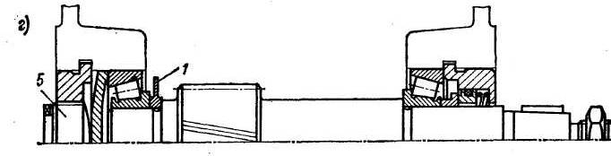

ЗАДАНИЕ 2
1. Составить кинематическую схему
2. Доработать представленный материал до сборочного чертежа
3. Разработать рабочие чертежи: вала, колеса.
- Письменно обосновать выбор допуски форм и взаимного расположения
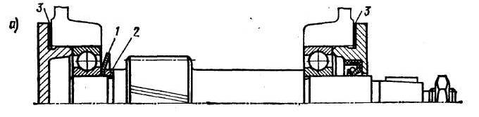

ЗАДАНИЕ 3
1. Составить кинематическую схему
2. Доработать представленный материал до сборочного чертежа
3. Разработать рабочие чертежи: вала, колеса.
- Письменно обосновать выбор допуски форм и взаимного расположения
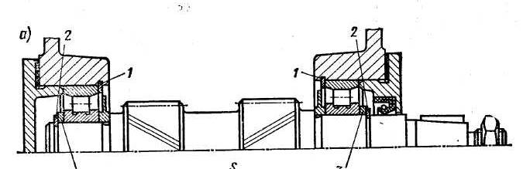

ЗАДАНИЕ 4
1. Составить кинематическую схему
2. Доработать представленный материал до сборочного чертежа
3. Разработать рабочие чертежи: вала, колеса.
4. Письменно обосновать выбор допуски форм и взаимного расположения

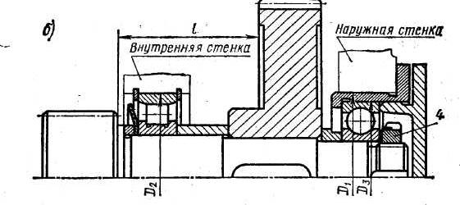
ЗАДАНИЕ 5
1. Составить кинематическую схему
2. Доработать представленный материал до сборочного чертежа
3. Разработать рабочие чертежи: вала -шестерни, стакана.
4. Письменно обосновать выбор допуски форм и взаимного расположения

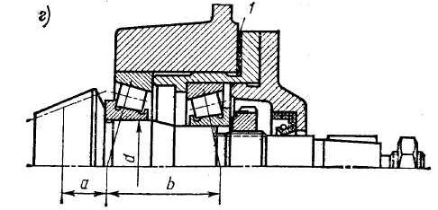

ЗАДАНИЕ 6
1. Составить кинематическую схему
2. Доработать представленный материал до сборочного чертежа
3. Разработать рабочие чертежи: вала -шестерни, стакана.
4. Письменно обосновать выбор допуски форм и взаимного расположения

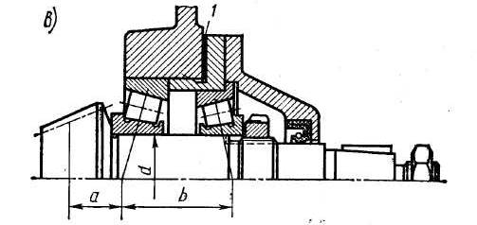

ЗАДАНИЕ 7
1. Составить кинематическую схему
2. Доработать представленный материал до сборочного чертежа
3. Разработать рабочие чертежи: вала -шестерни, стакана.
4. Письменно обосновать выбор допуски форм и взаимного расположения

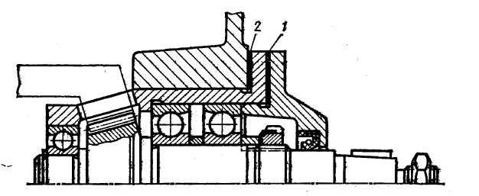
ЗАДАНИЕ 8
1. Составить кинематическую схему
2. Доработать представленный материал до сборочного чертежа
3. Разработать рабочие чертежи: вала, стакана.
4. Письменно обосновать выбор допуски форм и взаимного расположения
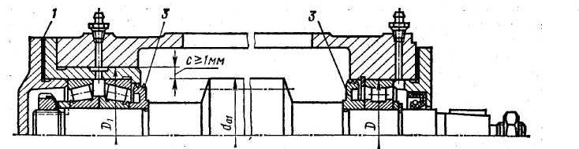

ЗАДАНИЕ 9
1. Составить кинематическую схему
2. Доработать представленный материал до сборочного чертежа
3. Разработать рабочие чертежи: вала, крышки.
4. Письменно обосновать выбор допуски форм и взаимного расположения

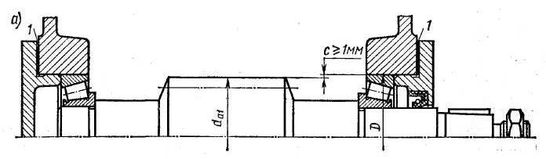
ЗАДАНИЕ 10
1. Составить кинематическую схему
2. Доработать представленный материал до сборочного чертежа
3. Разработать рабочие чертежи: вала, вала - шестрни.
4. Письменно обосновать выбор допуски форм и взаимного расположения

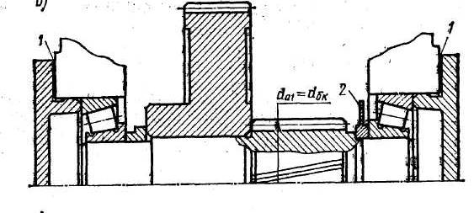
ЗАДАНИЕ 11
1. Составить кинематическую схему
2. Доработать представленный материал до сборочного чертежа
3. Разработать рабочие чертежи: вала - шестерни, крышки.
4. Письменно обосновать выбор допуски форм и взаимного расположения
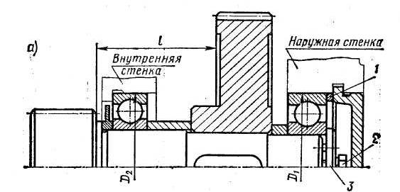
ЗАДАНИЕ 12
1. Составить кинематическую схему
2. Доработать представленный материал до сборочного чертежа
3. Разработать рабочие чертежи: вала, стакана.
4. Письменно обосновать выбор допуски форм и взаимного расположения

Примерные задания для практических занятий:

Задача 1
Обеспечить заданное передаточное число редуктора, схема,
которого показана на рисунке.

а – коническо-цилиндрический (imax = 25); б – двухступенчатый
цилиндрический (imax = 40); в – цилиндро-червячный (imax = 150);
г – двухступенчатый червячный (imax = 2000);
д – трёхступенчатый цилиндрический (imax = 200)
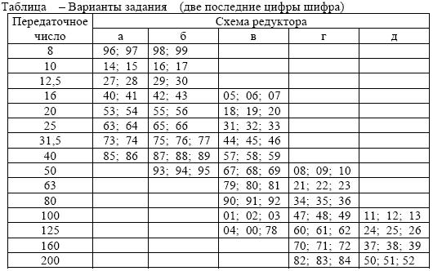

Задача 2
Определить внутренний диаметр заклёпки из условия её прочности на срез и проверить заклёпку на смятие.
Исходные данные: S₁=S₂=8 мм., диаметр заклёпки 15 мм., =120 Мпа, =70 Мпа. Значение силы Р приведено в таблице. Задачу решить по одному из вариантов.

P,кН | 10,5 | 11 | 11,5 | 12 | 12,5 | 13 | 13,5 | 14 | 14,5 | 15
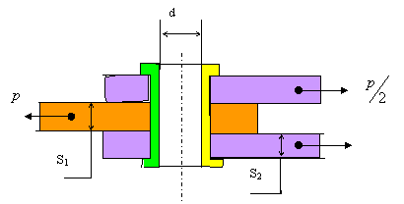
Задача 3
Определить необходимые диаметр и длину срезного пальца в, показанной на рис., муфте предельного момента исходя из следующих условий: диаметр D=200мм., количество пальцев n=4, допускаемое напряжение среза материала пальца _{ср}=100 Мпа., напряжение смятия _{см}=200 Мпа.
Величина крутящего момента Т приведена в таблице. Задачу решить по одному из вариантов.

Т, Нм | 2000 | 2200 | 2400 | 2600 | 2800 | 3000 | 3200 | 3500 | 4000 | 4500

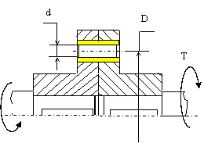
Задача 4

Определить наименьший наружный диаметр глухой муфты при следующих исходных данных: внутренний диаметр d =100 мм., допускаемое напряжение на кручение материала муфты и шпонки =50 Мпа, внешний крутящий момент Т, запас прочности по крутящему моменту К_{з}=1,2. Определить требуемую длину шпонки, если её ширина b=28 мм, высота h=16 мм, допускаемое напряжение смятия =200 Мпа. Ослаблением сечения муфты из-за шпоночного паза пренебречь. Величина крутящего момента приведена в таблице. Задачу решить по одному из вариантов.

Т, Нм | 3000 | 3100 | 3200 | 3300 | 3400 | 3500 | 3600 | 3700 | 3800 | 3900
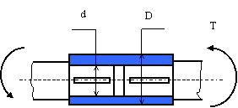

Задача 2 5
Определить силу, которую необходимо приложить к ключу длиной L при завинчивании болта по приведенному рисунку, до получения в теле болта напряжений, равных пределу текучести (т.е. когда срежется головка болта при его завинчивании). Предел текучести материала болта по напряжениям среза – 150 МПа. Диаметр болта – 16 мм. Варианты длины ключа приведены в таблице. Задачу решить по одному из вариантов.

L, мм | 150 | 200 | 250 | 300 | 350 | 400 | 450 | 500 | 500 | 600
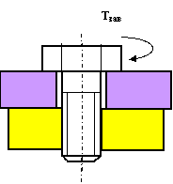
Задача 6
На рисунке показано крепление крышки резервуара болтами с эксцентрично приложенной нагрузкой (болтами с костыльной головкой). Болты затянуты силой F. Определить внутренний диаметр резьбы болта d из условия растяжения и изгиба, принимая допускаемое напряжение растяжения = 100 МПа; величину e -эксцентриситета приложения нагрузки принять равной диаметру болта.
Задачу решить по одному из вариантов.

F, кН | 1,5 | 1,8 | 2,0 | 2,2 | 2,4 | 2,6 | 2,8 | 3,0 | 3,2 | 3,4
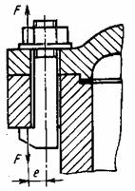
Задание 7
Подобрать подшипник качения для редуктора общего назначения.
Подшипник установлен на вал диаметра d, который рассчитан в предыдущем
задании по крутящему моменту Т, указанному в таблице к предыдущему заданию (по вариантам).
Будем условно считать, что подшипник нагружен радиальной силой Fr = T/2d.
Число оборотов вала n = 1000 об/мин.
Подшипники качения стандартизованы и выпускаются в массовых количествах. Вся необходимая информация о подшипнике содержится в его цифровом шифре.

Примерные вопросы для самостоятельной подготовки:
- Основные направления развития и совершенствования техники на современном уровне.
- Дайте определение понятиям «машина», «механизм».
- Основные принципы классификации машин.
- Что является главным в определении потребности создания новых машин?
- Основные технические требования, предъявляемые к машинам.
- Производительность машин и ее категории.
- Основные сертификационные показатели, оценивающие технический уровень машин.
- Назовите основные этапы создания машин и охарактеризуйте
их.
- Прогнозирование конструкций машин и его методы.
- Проектирование машин, его цель и задачи.
- Подготовка производства к выпуску новых машин и решаемые при этом задачи.
б) Порядок проведения промежуточной аттестации, показатели и критерии оценивания:

Промежуточная аттестация по дисциплине «Проектная деятельность» включает теоретические вопросы, позволяющие оценить уровень усвоения обучающимися знаний, и практические задания, выявляющие степень сформированности умений и владений, проводится в форме зачета.
Зачет по данной дисциплине проводится в устной форме, включает 1 теоретический вопрос и сдачу реферата.

Методические рекомендации для подготовки к зачету
- При подготовке к зачету у студента должен быть хороший учебник или конспект литературы, прочитанной по указанию преподавателя в течение семестра.
- Вначале следует просмотреть весь материал по сдаваемой дисциплине, отметить для себя трудные вопросы. Обязательно в них разобраться. В заключение еще раз целесообразно повторить основные положения, используя при этом опорные конспекты лекций. При этом нужно обратить особое внимание на темы учебных занятий, пропущенных студентом по разным причинам.
- При подготовке к зачету необходимо повторять пройденный материал в строгом соответствии с учебной рабочей программой дисциплины, примерным перечнем учебных вопросов, выносящихся на зачет и содержащихся в данной программе.
- Если в процессе самостоятельной работы над изучением теоретического материала или при решении задач у студента возникают вопросы, разрешить которые самостоятельно не удается, необходимо обратиться к преподавателю для получения у него разъяснений или указаний. В своих вопросах студент должен четко выразить, в чем он испытывает затруднения, характер этого затруднения. За консультацией следует обращаться и в случае, если возникнут сомнения в правильности ответов на вопросы самопроверки.

Показатели и критерии оценивания зачета:
– «Зачтено» ставится, если обучающийся показывает слабый уровень знаний основных понятий и определений, умений применять современные образовательные технологии, использовать новые знания и умения, корректно выражать и аргументированно обосновывать положения предметной области знания и владения профессиональным языком предметной области знания.

- «Не зачтено» ставится, если обучающийся не может показать знания на уровне воспроизведения и объяснения информации, не может показать интеллектуальные навыки решения простых задач.
..

7 Оценочные средства для проведения промежуточной аттестации

Зачет по данной дисциплине проводится в устной форме по теоретическим вопросам и решенной практической задаче..
Показатели и критерии оценивания зачета:
– на оценку «зачтено» – обучающийся демонстрирует уровень сформированности компетенций выше порогового: основные знания, умения освоены, но допускаются незначительные ошибки, неточности, затруднения при аналитических операциях, переносе знаний и умений на новые, нестандартные ситуации.
– на оценку «не зачтено» – обучающийся демонстрирует знания не более 20% теоретического материала, допускает существенные ошибки, не может показать интеллектуальные навыки решения простых задач.
Показатели и критерии оценивания экзамена:
– на оценку «отлично» (5 баллов) – обучающийся демонстрирует высокий уровень сформированности компетенций, всестороннее, систематическое и глубокое знание учебного материала, свободно выполняет практические задания, свободно оперирует знаниями, умениями, применяет их в ситуациях повышенной сложности.
– на оценку «хорошо» (4 балла) – обучающийся демонстрирует средний уровень сформированности компетенций: основные знания, умения освоены, но допускаются незначительные ошибки, неточности, затруднения при аналитических операциях, переносе знаний и умений на новые, нестандартные ситуации.
– на оценку «удовлетворительно» (3 балла) – обучающийся демонстрирует пороговый уровень сформированности компетенций: в ходе контрольных мероприятий допускаются ошибки, проявляется отсутствие отдельных знаний, умений, навыков, обучающийся испытывает значительные затруднения при оперировании знаниями и умениями при их переносе на новые ситуации.
– на оценку «неудовлетворительно» (2 балла) – обучающийся демонстрирует знания не более 20% теоретического материала, допускает существенные ошибки, не может показать интеллектуальные навыки решения простых задач.
– на оценку «неудовлетворительно» (1 балл) – обучающийся не может показать знания на уровне воспроизведения и объяснения информации, не может показать интеллектуальные навыки решения простых задач.

а) Планируемые результаты обучения и оценочные средства для проведения промежуточной аттестации:

Структурный элемент  компетенции | Планируемые результаты обучения | Оценочные средства
ПК-4 способностью определять способы достижения целей проекта, выявлять приоритеты решения задач при производстве, модернизации и ремонте наземных транспортно-технологических средств, их технологического оборудования и комплексов на их базе
Знать | основные правила построения типовых элементов деталей и узлов машин и механизмов; систему построения ГОСТов, общие положения ЕСКД; способы обеспечение качественных показателей и технического уровня создаваемой техники; основные этапы создания машин; основные принципы и методика конструирования машин | 1. Назовите четыре основных этапа формирования инженерных задач.  2. Какие параметры, определяющие техническую систему, называются независимыми?  3. Назовите основные критерии, характеризующие проектируемые системы.  4. Каким образом, при формировании задачи проектирования, отражается взаимосвязь между параметрами определяющими проектируемый объект?  5. Назовите типовые этапы проектирования.  6. Назовите виды проектирования.  7. В чем заключается основное отличие автоматизированного проектирования от автоматического?  8. Перечислите основные виды системных подходов используемых при проектировании технических объектов.  9. Изложите основную идею блочно-иерархического подхода.  10. Дайте определение структурного подхода к проектированию технических объектов.  11. Перечислите основные задачи, решаемые при синтезе технических объектов.  12. Назовите принципы, положенные в основу разделения на уровни в блочно-иерархическом подходе.  13. Приведите примеры использования блочно-иерархического подхода при разделении технических задач или объектов.  14. Перечислите деление на схемы предусмотренные ЕСКД.  15. Перечислите стадии проектирования в соответствии с ГОСТ 2.103 – 68.  16. Назовите основные требования к техническому заданию на проектирование технического объекта.  17. Назовите используемые классификации моделей и параметров, используемых при автоматизированном проектировании.  18. Что представляет собой математическая функциональная модель?  19. Назовите основные подсистемы структуры САПР?  20. Что является задачей параметрической оптимизации?  21.Назовите виды обеспечения САПР?  22. Приведите классификацию САПР по основным признакам?  23. Информационные системы. Основные понятия. Классификация.  24. Жизненный цикл ИС. Процессы, стадии, модели.  25. Методы и технологии проектирования ИС.  26. Средства проектирования ИС.  27. Подходы к проектированию ИС (структурно-ориентированный и объектно- ориентированный)  28. Каноническое проектирование ИС. Стадии и этапы процесса канонического проектирования ИС.
Уметь | решать задачи конструирования типовых узлов; проводить экономическую оценку принимаемых решений; использовать типовые способы достижения эксплуатационная надежность и пути ее повышения; классифицировать технические решения в соответствии с МПК | Составить в выражение для критерия оптимальности – усилие на поршне гидроцилиндра при заданном положении звеньев  ββК  Д  В  А  С  О  Е  К  αК  Т  Кинематическая схема задана в масштабе. Абсолютное расстояние между точками А и В -1500 мм.  Угол β равен 120^{О}  Угол α, между горизонталью и рукоятью ОВ, равен – 60^{О}.  Положение силы тяжести – вертикальное, точка приложения центр ковша (точка Т).  Масса ковша с грузом 500 кг.  Последовательность выполнения  - Изобразить схему механизма в масштабе в соответствии с заданием.  - Построить для него план возможных скоростей.  - Составить уравнение равновесия для «Рычага Н.Е.Жуковского» приложив силу тяжести и усилие на поршне.  4 Определить величину усилия на поршне
Владеть | принципами конструирования деталей и узлов машины; способами достижения заданной надежности создаваемой машины | Исходный механизм - устройство управления положением стрелы фронтального погрузчика Амкадор 333В.  1 Составить кинематическую схему механизма  2 Построить рабочую зону выходного звена механизма  3 Составить компьютерную модель функционирования механизма  4 Построить планы механизма включая крайние положения  5 Составить циклограмму работы механизма  6 Построить планы скоростей и ускорений механизма  7 Выполнить оценку масс звеньев механизма  8 Составить схему нагружения механизма  9 Выполнить силовой анализ механизма  10 Выбрать схему реализации узлов крепления звеньев  11 Выполнить прочностной расчет оси кинематической пары
ПК -5 способностью разрабатывать конкретные варианты решения проблем производства, модернизации и ремонта наземных транспортно-технологических средств, проводить анализ этих вариантов, осуществлять прогнозирование последствий, находить компромиссные решения в условиях многокритериальности и неопределенности
Знать | основные правила построения типовых элементов деталей и узлов машин и механизмов; систему построения ГОСТов, общие положения ЕСКД; способы обеспечение качественных показателей и технического уровня создаваемой техники; основные этапы создания машин; основные принципы и методика конструирования машин | - Основные направления развития и совершенствования техники на современном уровне.  - Дайте определение понятиям «машина», «механизм».  - Основные принципы классификации машин.  - Что является главным в определении потребности создания новых машин?  - Основные технические требования, предъявляемые к машинам.  - Производительность машин и ее категории.  - Основные сертификационные показатели, оценивающие технический уровень машин.  - Назовите основные этапы создания машин и охарактеризуйте  их.  - Прогнозирование конструкций машин и его методы.  - Проектирование машин, его цель и задачи.  - Подготовка производства к выпуску новых машин и решаемые при этом задачи.  - Какие основные задачи решают на этапе освоения производства новых машин?  - Перечислите главные показатели оптимальной конструкции машины.  - Назовите и охарактеризуйте главные факторы, определяющие экономичность в ново создаваемой машине.  - Стандартизация и ее роль в создании новых машин.  - В чем заключается сущность унификации и ее значение при создании и эксплуатации машин?  - Назовите виды, признаки и показатели унификации.  - Перечислите основные методы создания машин на базе унификации. В чем сущность каждого метода?  - Что является методологическим основанием конструирования машин?  - Что может быть исходным материалом при конструировании?  - В чем заключается конструктивная преемственность при создании новых машин?  - Цель изучения сферы применения вновь создаваемой машины?  - Цель и основы выбора конструктивной схемы создаваемой машины.  - Компонование конструкции машины, его цель и последовательность.  - Перечислите и охарактеризуйте основные принципы конструирования деталей и узлов машины.  - Выполните конструктивные схемы унификации конструктивных элементов детали.  - Выполните конструктивные схемы унификации деталей и узлов машины.  - Выполните конструктивные схемы устранения подгонки «по-месту».  - Выполните конструктивные схемы рациональности силовой схемы привода машины.  - Выполните конструктивные схемы устранения и уменьшения напряжения изгиба в конструкции машины.  - Выполните конструктивные схемы установки компенсирующих устройств в сопряжениях деталей.  - Выполните конструктивные схемы принципа самоустанавливаемости звеньев подвижных соединений.  - Выполните конструктивные схемы осевой фиксации деталей в случае их теплового расширения.
Уметь | решать задачи конструирования типовых узлов; проводить экономическую оценку принимаемых решений; использовать типовые способы достижения эксплуатационная надежность и пути ее повышения; классифицировать технические решения в соответствии с МПК | - Узлом называют изделие,…  1) выполненное из одного материала без применения сборочных операций  2) представляющее собой законченную сборочную единицу, состоящую из деталей, имеющих общее функциональное назначение  3) составные части которого подлежат соединению между собой на предприятии изготовителе сборочными операциями  - Сборочной единицей называют изделие,…  1) выполненное из одного материала без применения сборочных операций  2) представляющее собой законченную сборочную единицу, состоящую из деталей, имеющих общее функциональное назначение  3) составные части которого подлежат соединению между собой на предприятии изготовителе сборочными операциями  - Деталь представляет собой следующее техническое устройство:  1) подшипник  2) муфта  3) редуктор  4) болт  5) турбина  - Главным для большинства деталей является следующий критерий работоспособности и расчета деталей машин:  1) жесткость  2) прочность  3) износостойкость  4) теплостойкость  5) виброустойчивость  - К деталям общего назначения не относится…  1) вал  2) болт  3) шкив  4) поршень  - Установите последовательность стадий проектирования машин  1) техническое задание  2) техническое предложение  3) эскизный проект  4) технический проект  5) разработка рабочей документации  - К основным критериям работоспособности и расчета деталей и узлов относятся…  1) прочность, жесткость, износостойкость, виброустойчивость  2) производительность, надежность, долговечность  3) удобство сборки, разборки и замены  4) технологичность, эстетичность  - При выполнении проектного расчета определяют…  1) размеры детали и выбирают ее материал  2) напряжения в опасных сечениях  3) коэффициенты запаса прочности  - Проверочный расчет на прочность заключается в определении…  1) напряжений или коэффициентов запаса прочности  2) размеров детали в опасных сечениях  3) материала детали  4) внешнего вида и цвета детали  - Расчет деталей, узлов и механизмов начинается с…  1) проектного расчета  2) конструирования  3) проверочного расчета  - При конструировании узла или механизма целесообразно…  1) полностью выполнить все расчеты и затем сконструировать узел или механизм  1) сконструировать узел или механизм, а затем выполнить все расчеты  3) расчеты и конструирование выполнять параллельно  - Какой из перечисленных способов не является исследовательским?  1) теоретический;  2) экспериментальный;  3) аналитический.  - Критериями соответствия выбираемых технических решений не являются…  1) технические показатели;  2) общепринятые критерии сравнения;  3) технологии производств.  - При разработке методики инженерного расчета не выполняются…  1) графики зависимости технических показателей;  2) блок- схемы и программы расчетов;  3) таблицы вероятных отказов.
Владеть | принципами конструирования деталей и узлов машины; способами достижения заданной надежности создаваемой машины | Вычислить максимальное касательное напряжение, возникающее в вале диаметром 65 мм при торможении, если вал с маховиком вращающийся со скоростью n= 1000 об/мин, после включения тормоза останавливается, сделав n₁=5 оборотов. Момент инерции маховика J= 50кГм². Силу торможения принять постоянной и движение вала равнозамедленным. Момент инерции вала не учитывать  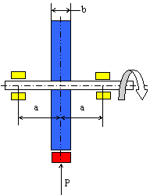  Определить внутренний диаметр резьбы наиболее нагруженного болта при следующих условиях: внешняя нагрузка R=5000 Н, Размер l=500мм, размер b= 150 мм, размер a= 150 мм, коэффициент трения между подошвами кронштейна и стойки f=0,15, допускаемое напряжение растяжения в теле болта = 100 Мпа, коэффициент увеличения напряжения в теле болта от завинчивания гайки K_{n}=1.3. Коэффициент запаса по затяжке К=1,5.  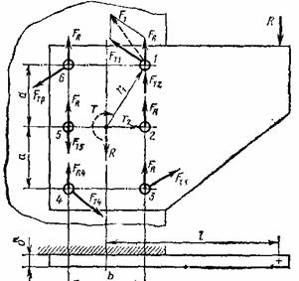  Определить усилие затяжки болтов крышки резервуара из условия нераскрытия стыка, при следующих исходных параметрах: - диаметр резервуара D₁= 200 мм; давление внутри резервуара постоянное (МПа); коэффициент запаса по затяжке k=1,5; коэффициент внешней нагрузки =0,5. Задачу решить по одному из вариантов.  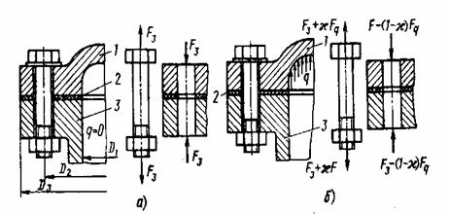

б) Порядок проведения промежуточной аттестации, показатели и критерии оценивания:
Промежуточная аттестация по дисциплине «Проектная деятельность» включает теоретические вопросы и практическую задачу

Примерные тестовые вопросы
- Валы и оси в конструкциях применяются для ...
1. размещения и поддержания вращающихся деталей
2. увеличения мощности
3. снижения массы
4. удобства разработки

- Под нагрузкой в валах возникают напряжения ...
1. контактные и смятия
2. изгиба и кручения
3. растяжения и среза
4. сжатия и сдвига

- Вал от оси отличается тем, что...
1. передаёт вращающий момент
2. не передаёт вращающий момент
3. передаёт изгибающий момент
4. имеет другую форму

- Основной причиной выхода из строя валов редукторов является их поломка в результате ...
1. изгиба
2. усталостного разрушения
3. кручения
4. среза

- В машиностроении для изготовления валов используют следующие материалы:
1. углеродистые стали
2. легированные стали
3. латуни
4. алюминиевые сплавы
5. полимерные материалы
6. чугуны
Выберите правильный вариант (варианты) ответа.

- Выберите вариант, соответствующий определению понятия вал:
1. деталь машины (механизма), предназначенная для передачи изгибающего момента между элементами, размещенными на ней
2. деталь машины (механизма), предназначенная для передачи вращающего (крутящего) момента
3. деталь машины (механизма), предназначенная для передачи вращающего момента между элементами, размещенными на ней
4. деталь машины (механизма), предназначенная для размещения на ней элементов механических передач и других деталей (узлов), испытывающая в процессе работы изгибные напряжения

- По форме геометрической оси валы бывают:
1. прямые
2. коленчатые
3. полые
4. ступенчатые
5. гибкие
Выберите варианты ответов, соответствующие названному классификационному признаку.

- Опорные элементы валов, через которые действующие на них нагрузки передаются корпусным деталям машин (механизмов), называются:
1. галтелями
2. буртиками
3. цапфами
4. заплечиками
5. пазами
Выберите варианты ответов, соответствующие названному классификационному признаку.

- Концентраторами напряжений в опасных сечениях валов могут быть следующие конструктивные элементы:
1. цапфы
2. галтели
3. буртики
4. шпоночные канавки
5. резьбовые участки
Выберите правильный вариант (варианты) ответа.

- Для снижения действия концентраторов напряжений необходимо:
1. избегать резких переходов сечений
2. применять галтели малых радиусов скруглений
3. избегать некруглых отверстий
4. понижать качество обработки поверхности
5. повышать качество обработки поверхности

б) Порядок проведения промежуточной аттестации, показатели и критерии оценивания:

Промежуточная аттестация по дисциплине «Проектная деятельность» включает теоретические вопросы, позволяющие оценить уровень усвоения обучающимися знаний, и практические задания, выявляющие степень сформированности умений и владений, проводится в форме зачета.
Зачет по данной дисциплине проводится в устной форме, включает 1 теоретический вопрос и сдачу реферата.

Методические рекомендации для подготовки к зачету
- При подготовке к зачету у студента должен быть хороший учебник или конспект литературы, прочитанной по указанию преподавателя в течение семестра.
- Вначале следует просмотреть весь материал по сдаваемой дисциплине, отметить для себя трудные вопросы. Обязательно в них разобраться. В заключение еще раз целесообразно повторить основные положения, используя при этом опорные конспекты лекций. При этом нужно обратить особое внимание на темы учебных занятий, пропущенных студентом по разным причинам.
- При подготовке к зачету необходимо повторять пройденный материал в строгом соответствии с учебной рабочей программой дисциплины, примерным перечнем учебных вопросов, выносящихся на зачет и содержащихся в данной программе.
- Если в процессе самостоятельной работы над изучением теоретического материала или при решении задач у студента возникают вопросы, разрешить которые самостоятельно не удается, необходимо обратиться к преподавателю для получения у него разъяснений или указаний. В своих вопросах студент должен четко выразить, в чем он испытывает затруднения, характер этого затруднения. За консультацией следует обращаться и в случае, если возникнут сомнения в правильности ответов на вопросы самопроверки.

Показатели и критерии оценивания зачета:
– «Зачтено» ставится, если обучающийся показывает слабый уровень знаний основных понятий и определений, умений применять современные образовательные технологии, использовать новые знания и умения, корректно выражать и аргументированно обосновывать положения предметной области знания и владения профессиональным языком предметной области знания.

- «Не зачтено» ставится, если обучающийся не может показать знания на уровне воспроизведения и объяснения информации, не может показать интеллектуальные навыки решения простых задач.

На базе банка тестовых заданий организуется текущий контроль знаний.
Текущий контроль степени усвоения теоретического материала, а также получения практических умений и демонстрации их владением по результатам выполнения лабораторных работ по дисциплине осуществляется после изложения теоретического материала каждой темы (см. раздел 3).
В рамках часов самостоятельной работы на основе согласованного с преподавателем расписания в определенном компьютерном классе (или классах) индивидуально или для группы в целом организуется работа с банком тестовых заданий с помощью модульная объектно-ориентированная динамическая учебная среда MOODLE.

Практические занятия проводятся с целью закрепления знаний, полученных при изучении лекционного курса, и приобретения студентами умений и навыков рещать вопросы, возникающие при конструировании специальных кранов.
Задания и методические материалы по выполнению практических заданий представлены в разработанных на кафедре электронных образовательных ресурсов (см. раздел 8). Выбор конкретного задания каждому студенту осуществляется в соответствии с приведенной в ЭОР методикой на основании индивидуального шифра студента.

8 Учебно-методическое и информационное обеспечение дисциплины (модуля)
а) Основная литература:
1. Сергеев А.Г. Метрология: Учеб. пособие / А.Г. Сергеев, В.В. Крохин. – М.: Лотос, 2001. – 408 с.
2. Крылова Г.Д. Основы стандартизации, сертификации, метрологии: Учебник / Г.Д. Крылова. – М.: Юнити, 1999. – 711 с.
3. Тарасова В.В. Метрологія, стандартизація і сертифікація: Підручник / В.В. Тарасов. – К.: Кондор, 2006. – 264 с.
4. Болдин Л.А. Основы взаимозаменяемости и стандартизации в машиностроении: Учебное пособие / Л.А. Болдин. – М.: Машиностроение, 1984. – 272 с.
5. Якушев А.И. Взаимозаменяемость, стандартизация и технические измерения: Учебник для вузов / А.И. Якушев. – М.: Машиностроение, 1979. – 471 с.
6. Козловский Н.С. Сборник примеров и задач по курсу «Основы стандартизации, допуски, посадки и технические измерения»: Учебное пособие / Н.С. Козловский. – М.: Машиностроение, 1983. – 304 с.
б) Дополнительная литература:
1. Решетникова, Е. С. Создание проектно-конструкторской документации : учебное пособие. Ч. 1. Эскизирование деталей машин / Е. С. Решетникова, Е. А. Свистунова, Е. Б. Скурихина ; МГТУ. - Магнитогорск : МГТУ, 2018. - 1 электрон. опт. диск (CD-ROM). – URL: https://magtu.informsystema.ru/uploader/fileUpload?name=3722.pdf&show=dcatalogues/1/1527711/3722.pdf&view=true (дата обращения: 09.10.2019). - Макрообъект. - Текст : электронный.
2. Козырь, А. В. Строительные и дорожные машины : конспект лекций / А. В. Козырь. - Магнитогорск : МГТУ, 2012. - 1 электрон. опт. диск (CD-ROM). - URL: https://magtu.informsystema.ru/uploader/fileUpload?name=1058.pdf&show=dcatalogues/1/1119408/1058.pdf&view=true (дата обращения: 04.10.2019). - Макрообъект. - Текст : электронный.
3. Белан, А. К. Проектирование и исследование механизмов металлургических машин : учебное пособие / А. К. Белан, Е. В. Куликова, О. А. Белан ; МГТУ. - Магнитогорск : МГТУ, 2018. - 1 электрон. опт. диск (CD-ROM). - URL: https://magtu.informsystema.ru/uploader/fileUpload?name=3520.pdf&show=dcatalogues/1/1514338/3520.pdf&view=true (дата обращения: 04.10.2019). - Макрообъект. - Текст : электронный. - ISBN 978-5-9967-1113-0.

в) Методические указания:
1. Кутлубаев, И. М. Основы конструирования узлов и деталей машин : учебное пособие / И. М. Кутлубаев, О. Р. Панфилова ; МГТУ. - Магнитогорск : МГТУ, 2016. - 46 с. : ил., табл., схемы. - URL: https://magtu.informsystema.ru/uploader/fileUpload?name=3122.pdf&show=dcatalogues/1/1135740/3122.pdf&view=true (дата обращения: 04.10.2019). - Макрообъект. - Текст : электронный.
2. Козырь, А. В. Строительные и дорожные машины : конспект лекций / А. В. Козырь. - Магнитогорск : МГТУ, 2012. - 1 электрон. опт. диск (CD-ROM). - URL: https://magtu.informsystema.ru/uploader/fileUpload?name=1058.pdf&show=dcatalogues/1/1119408/1058.pdf&view=true (дата обращения: 04.10.2019). - Макрообъект. - Текст : электронный.
3. Белевский, Л. С. Детали машин и основы конструирования : учебное пособие / Л. С. Белевский, В. И. Кадошников. - Магнитогорск : МГТУ, 2014. - 1 электрон. опт. диск (CD-ROM). - URL: https://magtu.informsystema.ru/uploader/fileUpload?name=966.pdf&show=dcatalogues/1/1119041/966.pdf&view=true (дата обращения: 04.10.2019). - Макрообъект. - Текст : электронный.
г) Программное обеспечение и Интернет-ресурсы:
Программное обеспечение
 | Наименование ПО | № договора | Срок действия лицензии
 | MS Office 2007 Professional | № 135 от 17.09.2007 | бессрочно
 | 7Zip | свободно распространяемое ПО | бессрочно
 | Электронные плакаты по дисциплине "Допуски и технические измерения" | К-278-11 от 15.07.2011 | бессрочно
 | Электронные плакаты по дисциплине "Детали машин" | К-278-11 от 15.07.2011 | бессрочно
 | Электронные плакаты по дисциплине "Машиностроительное черчение" | К-278-11 от 15.07.2011 | бессрочно
 | FAR Manager | свободно распространяемое ПО | бессрочно
Профессиональные базы данных и информационные справочные системы
 | Название курса |  | Ссылка
 | Электронная база периодических изданий East View Information Services, ООО «ИВИС» |  | https://dlib.eastview.com/
 | Национальная информационно-аналитическая система – Российский индекс научного цитирования (РИНЦ) |  | URL: https://elibrary.ru/project_risc.asp
 | Поисковая система Академия Google (Google Scholar) |  | URL: https://scholar.google.ru/

 | Федеральное государственное бюджетное учреждение «Федеральный институт промышленной собственности» |  | URL: http://www1.fips.ru/
9 Материально-техническое обеспечение дисциплины (модуля)
Материально-техническое обеспечение дисциплины включает:
В соответствии с учебным планом по дисциплине предусмотрены следующие виды занятий: лекции, практические занятия, лабораторные занятия, самостоятельная работа, консультации, зачет, курсовое проектирование, экзамен.
Учебные аудитории для проведения занятий лекционного типа:
- мультимедийные средства хранения, передачи и представления информации.
Учебные аудитории для проведения занятий для проведения практических занятий:
- мультимедийные средства хранения, передачи и представления информации;
- доска, мультимедийный проектор, экран.
Учебные аудитории для проведения групповых и индивидуальных консультаций, текущего контроля и промежуточной аттестации
- мультимедийные средства хранения, передачи и представления информации;
- доска, мультимедийный проектор, экран.
Учебные аудитории для выполнения курсового проектирования, помещения для самостоятельной работы обучающихся:
-Персональные компьютеры с пакетом MS Office, выходом в интернет и с доступом в электронную образовательную среду университета.
Помещения для хранения и профилактического обслуживания учебного оборудования:
- стеллажи для хранения учебно-наглядных пособий и учебно-методической документации.

9 Материально-техническое обеспечение дисциплины (модуля)
Материально-техническое обеспечение дисциплины включает:
Тип и название аудитории | Оснащение аудитории
Лекционная аудитория 05, 06 | Мультимедийные средства хранения, передачи и представления информации
Лаборатории кафедры 0,5.0,6, 001. | 1.Плакаты по дисциплинам кафедры.  2.Модели подъемно-транспортного оборудования и промышленных роботов.  3. Узлы и элементы подъемно-транспортного оборудования и промышленных роботов.
Компьютерный класс | Персональные компьютеры с пакетом MS Office, выходом в Интернет и с доступом в электронную информационно-образовательную среду университета
Аудитории для самостоятельной работы: компьютерные классы; читальные залы библиотеки | Персональные компьютеры с пакетом MS Office, выходом в Интернет и с доступом в электронную информационно-образовательную среду университета

